**项目1 设计简易网站导航**

**1.**采用段落或无序列表与超链接组合实现网站导航，页面效果如图1所示。

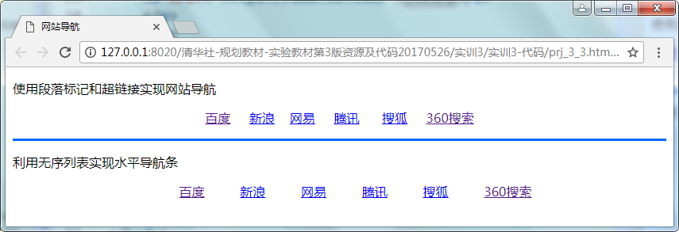

**图1两种方式实现网站导航的效果图**

2.按照表1所示的URL分别设置超链接的href属性和超链接的标题。

**表1网页首行导航链接信息表**

|  |  |  |
| --- | --- | --- |
| **序号** | **网站名称** | **URL** |
| 1 | 百 度 | http://www.baidu.com/ |
| 2 | 新 浪 | http://www.sina.com.cn/ |
| 3 | 腾 讯 | http://www.qq.com/ |
| 4 | 搜 狐 | http://www.sohu.com/ |
| 5 | 网 易 | http://www.163.com/ |
| 6 | 360搜索 | https://www.so.com |

**参考样式：**

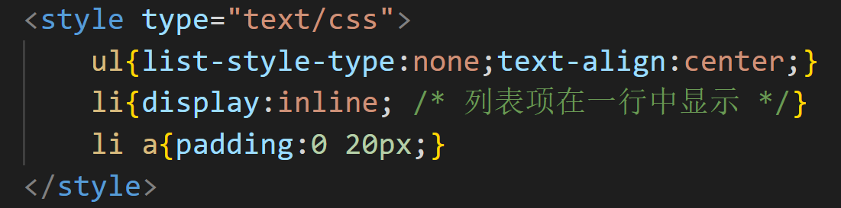

**项目2 设计新生课程简介**

**1.**编程实现新生课程简介页面，效果如图2所示。如果页面内容过少，无法演示效果，可以多复制一些文字。

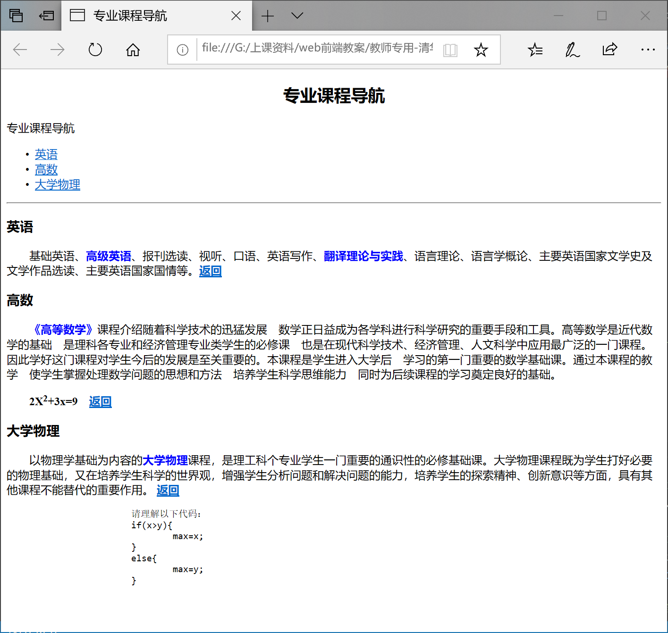

**图2 新生课程简介页面**

图2中所使用的书签对应的内容如下所示。

英语

基础英语、高级英语、报刊选读、视听、口语、英语写作、翻译理论与实践、语言理论、语言学概论、主要英语国家文学史及文学作品选读、主要英语国家国情等。

返回

高数

《高等数学》课程介绍随着科学技术的迅猛发展数学正日益成为各学科进行科学研究的重要手段和工具。高等数学是近代数学的基础是理科各专业和经济管理专业类学生的必修课也是在现代科学技术、经济管理、人文科学中应用最广泛的一门课程。因此学好这门课程对学生今后的发展是至关重要的。本课程是学生进入大学后学习的第一门重要的数学基础课。通过本课程的教学使学生掌握处理数学问题的思想和方法培养学生科学思维能力同时为后续课程的学习奠定良好的基础。

返回

大学物理

以物理学基础为内容的大学物理课程，是理工科个专业学生一门重要的通识性的必修基础课。大学物理课程既为学生打好必要的物理基础，又在培养学生科学的世界观，增强学生分析问题和解决问题的能力，培养学生的探索精神、创新意识等方面，具有其他课程不能替代的重要作用。

返回